ПРОФСОЮЗ РАБОТНИКОВ НАРОДНОГО ОБРАЗОВАНИЯ РФ
ПОЛЕВСКАЯ ГОРОДСКАЯ ОРГАНИЗАЦИЯ ПРОФСОЮЗА
ДОРОГИЕ ДРУЗЬЯ, ТРУЖЕНИКИ ТЫЛА, ДЕТИ ВОЙНЫ, КОЛЛЕГИ ОБРАЗОВАТЕЛЬНЫХ ОРГАНИЗАЦИЙ ПОЛЕВСКОГО !
ГОРОДСКОЙ КОМИТЕТ ПРОФСОЮЗА ПОЗДРАВЛЯЕТ ВАС С 75 ЛЕТИЕМ ВЕЛИКОЙ ПОБЕДЫ НАШЕГО НАРОДА В ВЕЛИКОЙ ОТЕЧЕСТВЕННОЙ ВОЙНЕ!
Это святой и светлый день памяти тех, кто отдал жизнь за Родину, трудился в тылу во имя свободы и жизни будущих поколений.
Пусть наши дела и устремления служат сохранению мира и согласия, обеспечению развития и процветания России!
Вам крепкого здоровья, мирного неба, благополучия во всем, заботы и любви близких людей.
С праздником Вас, кто прошел войну, кто знает о ней не понаслышке!
Низкий Вам поклон.
С праздником Вас , кто родился в мирное время и чей долг – сохранить мир, доставшийся столь высокой ценой!

ПРОФСОЮЗ РАБОТНИКОВ НАРОДНОГО ОБРАЗОВАНИЯ РФ
ПОЛЕВСКАЯ ГОРОДСКАЯ ОРГАНИЗАЦИЯ ПРОФСОЮЗА
Сегодня 7 мая Совет молодых педагогов Полевского городского округа, вместе с профсоюзным активом образовательных учреждений провел Акцию «Поздравь Победителя!» . Благодарственные письма и праздничные наборы были вручены 20 труженикам тыла и детям войны .

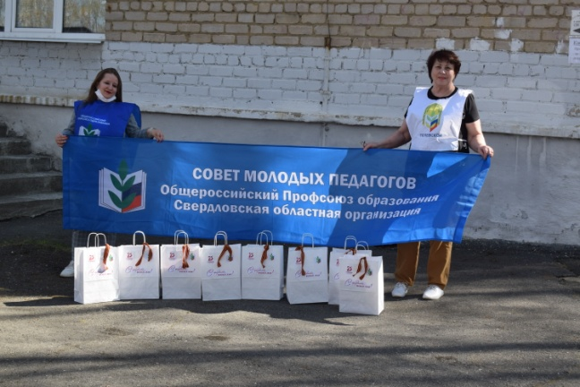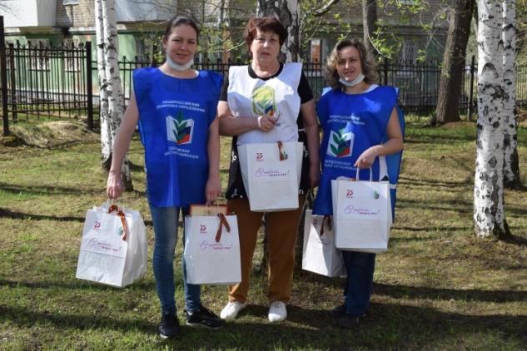

Давно закончилась война.
Давно с войны пришли солдаты.
И на груди их ордена
Горят , как памятные даты.
Вам всем, кто вынес ту войну-
В тылу иль на полях сражений,-
Принес победную весну,-
Поклон и память поколений.

